**Министерство образования и науки Российской Федерации**

**Севастопольский государственный университет**



**«ИССЛЕДОВАНИЕ МЕТОДОВ**

**АДМИНИСТРИРОВАНИЯ 1С: ПРЕДПРИЯТИЕ 8»**

МЕТОДИЧЕСКИЕ УКАЗАНИЯ

к лабораторной работе

по дисциплине

«Платформа 1С»

для студентов дневной формы обучения специальности 09.02.03

«Информационные системы и технологии»

Севастополь

2016

УДК

Методические указания к лабораторной работе «Исследование методов администрирования 1C: Предприятие 8» по дисциплине «Платформа 1С» для студентов дневной формы обучения. Сост. Шишкевич В.Е. – Севастополь: Изд-во СГУ, 2016. – 23 с.

Целью настоящих указаний является оказание помощи студентам в изучении основных средств администрирования 1С:Предприятие 8.3.

Методические указания рассмотрены и утверждены на заседании кафедры Информационных систем (протокол №__ от ______2015 года).

Допущено учебно-методическим центром СевГУ в качестве методических указаний.

Рецензент:

**С****ОДЕРЖАНИЕ**

1. Цель работы 4

2. Основные положения 4

2.1. Обзор системы «1С:Предприятие 8» 4

2.2. Архитектура приложений 1С 6

2.3 Запуск системы. Работа с базами данных 11

2.4. Работа в режиме «Конфигуратор». 16

2.5. Создание Подсистем. 18

2.6. Средства администрирования системы «1С:Предприятие 8». 22

3. Пример выполнения 31

4. Программа выполнения работы 36

Таблица 1 – Варианты заданий 37

5. Содержание отчета 39

6. Контрольные вопросы 39

Библиографический список 40

# ЦЕЛЬ РАБОТЫ

Целью данной лабораторной работы является:

* 1. Ознакомление с системой автоматизации экономической и организационной деятельности предприятия – «1С:Предприятие 8»;
  2. Изучение основных средств администрирования «1С:Предприятие 8».

# ОСНОВНЫЕ ПОЛОЖЕНИЯ

## 2.1. Обзор системы «1С:Предприятие 8»

1С:Предприятие является универсальной системой автоматизации экономической и организационной деятельности предприятия. Поскольку такая деятельность может быть довольно разнообразной, система 1С:Предприятие может «приспосабливаться» к особенностям конкретной области деятельности, в которой она применяется. Для обозначения такой способности используется термин *конфигурируемость*, то есть возможность настройки системы на особенности конкретного предприятия и класса решаемых задач.

Это достигается благодаря тому, что 1С:Предприятие – это не просто программа, существующая в виде набора неизменяемых файлов, а совокупность различных программных инструментов, с которыми работают разработчики и пользователи. Логически всю систему можно разделить на две большие части, которые тесно взаимодействуют друг с другом:

Платформа

Конфигурация

Для того, чтобы легче понять взаимодействие этих частей системы, сравним ее с проигрывателем компакт-дисков. Сам по себе проигрыватель совершенно бесполезен без компакт-диска, точно так же, как компакт-диск не может принести пользы без проигрывателя. Можно сказать, что платформа является своеобразным «проигрывателем», а конфигурация – «компакт-диском».

Существует одна платформа («1С:Предприятие») и множество конфигураций(рис. 2.1).

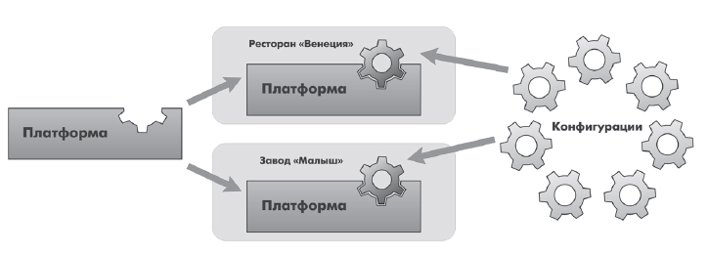

Рисунок 2.1 – Конфигураций много, а платформа – одна.

Для функционирования какого-либо прикладного решения всегда необходима платформа и какая-либо (одна) конфигурация. Платформа обеспечивает работу конфигурации и позволяет вносить в нее изменения или создавать собственную конфигурацию.

Сама по себе платформа не может выполнить никаких задач автоматизации, так как она создана для обеспечения работы какой-либо конфигурации. То же самое с конфигурацией: чтобы выполнить те задачи, для которых она создана, необходимо наличие платформы, которая и управляет ее работой.

Следует сказать о небольшой двойственности терминологии, которая будет использоваться в дальнейшем: для обозначения одного и того же предмета используются разные термины: *конфигурация* и *прикладное решение*.

Употребление одного или другого термина зависит от контекста, в котором ведется изложение. Если речь идет о действиях разработчика, то употребляется термин конфигурация; термин «прикладное решение» является более общепринятым и понятным для пользователей системы 1С:Предприятие.

Для различных задач автоматизации фирма 1С и ее партнеры выпускают разные прикладные решения, каждое из которых предназначено для автоматизации одной определенной области человеческой деятельности. В качестве примера существующих *прикладных решений* можно перечислить следующие типовые решения:

* «*1С:Бухгалтерия 8*» – универсальная программа массового назначения для автоматизации бухгалтерского и налогового учета, включая подготовку регламентированной отчетности;
* «*1С:Управление небольшой фирмой 8*» – это готовое решение  для автоматизации оперативного управления на предприятиях малого бизнеса;
* «*1С:Управление торговлей 8*» – решает задачи управленческого и оперативного учета, анализа и планирования; автоматизирует торговые, финансовые и складские операции;
* «*1С:Зарплата и управление персоналом 8*» – автоматизация расчета заработной платы и реализация кадровой политики предприятий;
* «*1С:Управление производственным предприятием 8*» – является комплексным прикладным решением, охватывающим основные контуры управления и учета на производственном предприятии;
* «*1С:Налогоплательщик 8*» – предназначена для подготовки и представления отчетности в государственные органы;
* «*1С:Документооборот 8*» – обеспечивает автоматизацию делопроизводства предприятий и учреждений;
* «*1С:Консолидация 8*» – программный продукт, предназначенный для решения широкого спектра задач по подготовке и анализу корпоративной отчетности групп компаний и филиальных структур в интересах внутренних и внешних потребителей.

Существует также множество других типовых прикладных решений. Более подробно о них можно узнать на сайте http://v8.1c.ru/solutions/applied_solutions.htm.

Прикладное решение является, по сути, универсальным способом удовлетворить потребности самых разных предприятий, работающих в одной области деятельности. С другой стороны, такая универсальность неизбежно приведет к тому, что на конкретном предприятии будут использоваться далеко не все возможности прикладного решения, а каких-то возможностей в нем будет не доставать (нельзя угодить всем).

Вот тут и выходит на передний план *конфигурируемость* системы, поскольку платформа, помимо управления работы конфигурацией, содержит средства, позволяющие вносить изменения в используемую конфигурацию. Более того, платформа позволяет создать свою собственную конфигурацию «с нуля», если по каким-либо причинам использование типовой конфигурации представляется нецелесообразным.

Для того чтобы обеспечить такие возможности, система 1С:Предприятие имеет различные режимы работы:

1С:Предприятие

Конфигуратор

***Режим «1С:Предприятие***» является основным и служит для работы пользователей системы. В этом режиме пользователи вносят данные, обрабатывают их и получают выходные результаты.

***Режим «1С: Конфигуратор»*** используется разработчиками и администраторами информационных баз. Именно этот режим и предоставляет инструменты, необходимые для модификации существующей или создания новой конфигурации.

Поскольку задача лабораторных работ – научить студентов создавать собственные конфигурации, дальнейшее повествование будет посвящено работе с системой в режиме «Конфигуратор». И лишь иногда, чтобы проверить результаты работы, мы будем запускать систему в режиме «1С:Предприятие».

## 2.2. Архитектура приложений 1С

1С:Предприятие поддерживает *два варианта работы*:

Файловый

Клиент-серверный

И в том, и в другом варианте все прикладные решения работают полностью идентично. *Файловый* вариант работы, в основном, предназначен для персонального использования, в то время как *клиент-серверный* вариант – для использования в рабочих группах или в масштабе предприятия.

*Файловый вариант* работы с информационной базой рассчитан на персональную работу одного пользователя или работу небольшого количества пользователей в локальной сети (рис.2.2). В этом варианте все данные информационной базы (конфигурация, вводимые данные, движения по регистрам, списки и настройки пользователей) располагаются в одном файле (**1Cv8.1CD**) .

1С:Предприятие

(клиентская часть)

Информационная база

Рисунок 2.2 – Файловый вариант работы.

Такой вариант работы обеспечивает легкость установки и эксплуатации автоматизированной системы. При этом для работы с информационной базой не требуются дополнительные программные средства, достаточно иметь операционную систему и 1С:Предприятие 8.

Файловый вариант 1С:Предприятия 8 обеспечивает высокую целостность информационной базы и простое создание резервных копий. Исключена ситуация, когда пользователь может по ошибке (например, при копировании информационной базы) перепутать различные файлы информационной базы и привести, таким образом, систему в неработоспособное состояние.

Кроме этого резервное копирование может осуществляться на файловом уровне, путем простого копирования файла информационной базы.

Недостаток – предназначен для небольшого количества пользователей.

*Клиент-серверный вариант* предназначен для большого количества пользователей (десятки и сотни), при этом используется сервер баз данных и кластер серверов 1С, которые обеспечивают необходимую производительность и стабильность работы (рис.2.3). Он реализован на основе трехуровневой архитектуры «клиент-сервер».

Программа, работающая у пользователя (клиентское приложение), взаимодействует с кластером серверов 1С:Предприятия 8, а кластер, при необходимости, обращается к серверу баз данных (например, MS SQL Server, PostgreSQL). Следует отметить, что в кластере серверов есть менеджер кластера, который и принимает запросы от клиентов. В кластере могут располагаться также несколько дополнительных серверов, к одному из которых (в случае необходимости и в зависимости от нагрузки) менеджер кластера переадресует запрос пользователя.

После обработки запроса сервер баз данных возвращает массив данных рабочему серверу для дальнейшей передачи подготовленных данных на клиентское приложение.    При этом физически кластер серверов 1С:Предприятия 8 и сервер баз данных могут располагаться как на одном компьютере, так и на разных. Это позволяет администратору при необходимости распределять нагрузку между серверами.

Использование кластера серверов 1С:Предприятия 8 позволяет сосредоточить на нем выполнение наиболее объемных операций по обработке данных. Например, при выполнении даже весьма сложных запросов программа, работающая у пользователя, будет получать только необходимую ей выборку, а вся промежуточная обработка будет выполняться на сервере. Обычно увеличить мощность кластера серверов гораздо проще, чем обновить весь парк клиентских машин.

Другим важным аспектом использования 3-х уровневой архитектуры является удобство администрирования и упорядочивание доступа пользователей к информационной базе. В этом варианте пользователь не должен знать о физическом расположении конфигурации или базы данных. Весь доступ осуществляется через кластер серверов 1С:Предприятия 8.

Сервер базы данных (MS SQL Server или PostgreSQL)

Информационная база

Кластер серверов

1С:Предприятия

1С:Предприятие

(клиентская часть)

Рисунок 2.3 – Клиент-серверный вариант работы.

Переход с файлового режима работы на клиент-серверный осуществляется выгрузкой информационной базы в файловом режиме в упакованный файл с расширением dt и последовательной его загрузкой в информационную базу, созданную на сервере.

Текущий режим работы можно уточнить как из Конфигуратора, так и в Пользовательском режиме . Например:

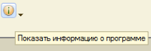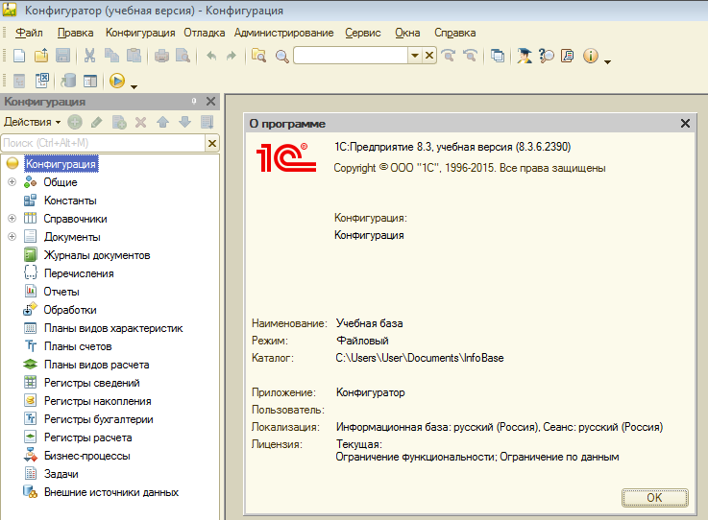

В платформе 1С:Предприятие 8.3 могут запускаться следующие клиентские приложения:

Web-клиент

Тонкий клиент

Толстый клиент

*Толстый клиент* – это «обычный» для 1С 8 вид клиентского приложения. Особенность данного вида приложения заключается в том, что большую часть информации система обрабатывает на компьютере пользователя.  В толстом клиенте очень большая часть информации сохраняется на компьютере пользователя в виде временных файлов. Данный режим очень требователен к каналу данных.

До появления платформы 1С 8.2 это был единственный вариант запуска системы 1С. Для запуска толстого клиента используется файл **1cv8.exe**.

Работы по разработке прикладного решения возможны только лишь в режиме толстого клиента.

*Тонкий клиент* – появился в 1С с выходом платформы 8.2 и 8.3. Работа в режиме тонкого клиента возможна только в режиме управляемого приложения.

В режиме тонкого клиента все действия выполняются на сервере, пользователю выводиться лишь отображение получаемой информации. Этот режим работы не требует больших ресурсов как системы, так и канала связи. Установочный дистрибутив тонкого клиента занимает гораздо меньший объем данных.

Запуск тонкого клиента выполняется файлом **1cv8c.exe.**

*Web-клиент*. Внешнее приложение, которое реализуется с помощью браузеров. Установка клиента не требуется (должен быть настроен Web-сервер).

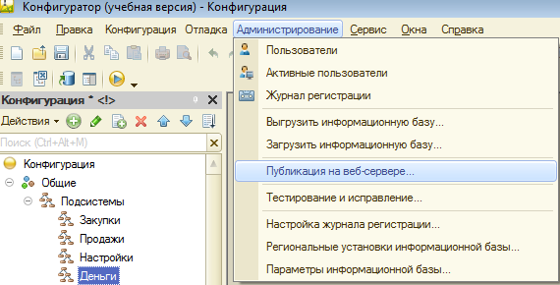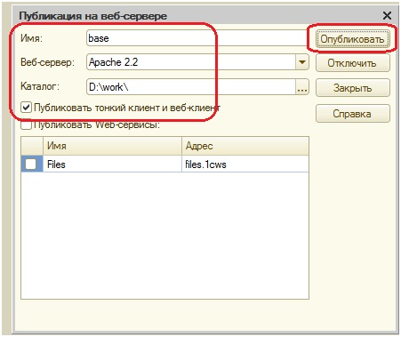

**Запуск 1С через интернет**

Рисунок 2.4 – Запуск 1С в режиме Web-клиента.

Ниже представлена архитектура приложений для *файлового* варианта работы.

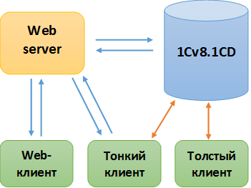

Рисунок 2.5 – Архитектура приложений для файлового варианта работы.

Толстый клиент по собственному протоколу передачи данных напрямую обращается к информационной базе и получает ответ.

Web-клиент обращается сначала к Web-серверу, который, при необходимости, запрашивает нужные данные из файловой базы. После чего следует ответ. При этом используется протокол https.

Тонкий клиент может обращаться как напрямую по собственному протоколу передачи данных, так и через Web-сервер с использованием протокола https.

Ниже представлена архитектура приложений для *клиент-серверного* варианта работы.

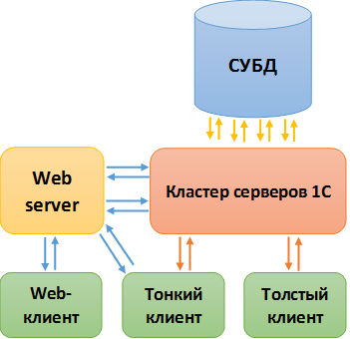

Рисунок 2.6 – Архитектура приложений для клиент-серверного варианта работы.

При использовании клиент-серверного варианта работы вместо файловой базы данных используется сервер баз данных (СУБД) и Кластер серверов 1С. В составе кластера серверов отмечаются: менеджер сервера и рабочие сервера.

После обращения клиента к Кластеру серверов 1С может последовать либо сразу ответ клиенту, либо обращение к серверу баз данных.

Web-клиент также использует протокол https. Тонкий клиент использует либо собственный протокол передачи данных, либо протокол https, если обращение идет через Web-сервер. Толстый клиент, естественно, использует собственный протокол передачи данных.

## 2.3 Запуск системы. Работа с базами данных

Исполняемый файл 1С:Предприятие 8.3, как правило, находится в подкаталоге Bin, находящемся в каталоге, куда установлена программа, и имеет имя «1CV8.exe». При запуске exe-файла на экран будет выдан диалог «Запуск 1С:Предприятия» (рис. 2.6). В этом диалоге пользователь может выбрать режим запуска системы («Предприятие» или «Конфигуратор»), имя информационной базы и другие параметры запуска. Основную часть диалога занимает дерево информационных баз. Организация в виде дерева упрощает упорядочивание большого количества информационных баз (ИБ).

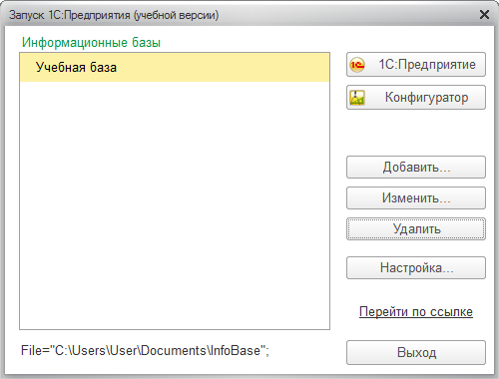

Рисунок 2.7 – Окно запуска 1С:Предприятие 8.

Расположенные справа кнопки отвечают за режим запуска, редактирование и настройку списка ИБ:

«1С:Предприятие» – запускает систему в режиме предприятия.

«Конфигуратор» – запускает систему в режиме конфигуратора.

«Добавить» – добавляет в список новую ИБ.

«Изменить» – изменяет параметры выделенной ИБ.

«Удалить» – удаляет ИБ из списка.

«Настройка» – открывает диалог настройки отображения дерева ИБ.

Для создания *новой информационной базы* необходимо нажать на кнопку «Добавить» после чего откроется мастер добавления новой базы. На рисунке 2.8 показана первая страница мастера, в которой пользователь выбирает создание новой базы, добавление существующей или создание новой группы. Для того, чтобы была возможность создавать группы, необходимо зайти в и поставить галочку «Отображать в виде дерева».

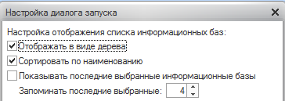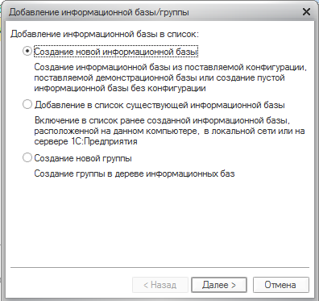

Рисунок 2.8 – Первая страница мастера добавления ИБ.

В случае создания новой ИБ, пользователь может выбрать создание на основе шаблона типовой конфигурации или пустой базы для разработки (рис. 2.9).

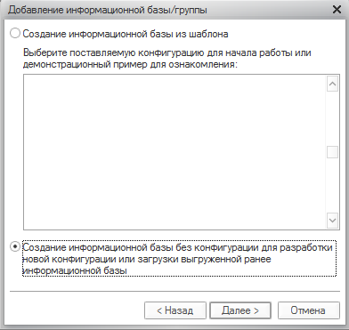

Рисунок 2.9 – Вторая страница мастера добавления ИБ.

Далее указывается имя ИБ (рис.2.10). Имя носит только информационный характер, при многопользовательской работе каждый пользователь может задать любое имя для каждой ИБ.

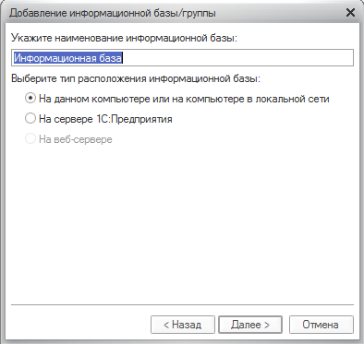

Рисунок 2.10 – Третья страница мастера добавления ИБ.

Далее пользователь указывает путь к расположению файлов ИБ и основной язык (рис.2.11).

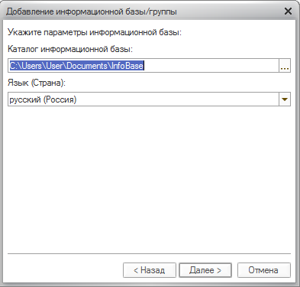

Рисунок 2.11 – Четвертая страница мастера добавления ИБ.

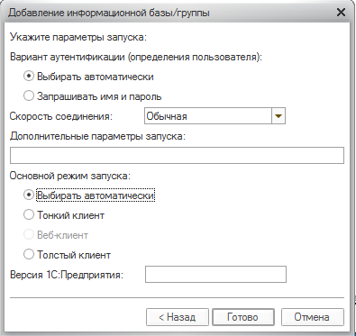

Рисунок 2.12 – Пятая страница мастера добавления ИБ.

При нажатии на кнопку «Готово» происходит создание файлов ИБ и база появляется в списке.

В дальнейшем, при повторном запуске программы, необходимо будет лишь выбрать название информационной базы в списке и соответствующий режим работы (рис.2.13).

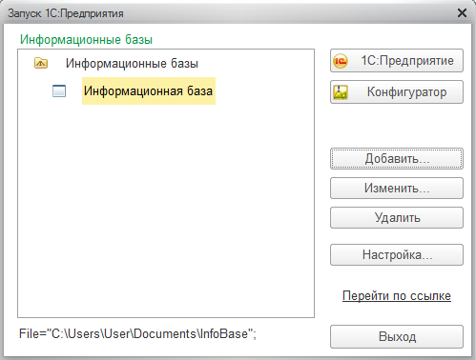

Рисунок 2.13 –Запуск «1С:Предприятия» в режиме «Конфигуратор».

Добавление существующей ИБ похоже на создание новой, за исключением того, что в первом окне мастера необходимо выбрать «Добавление существующей».

## 2.4. Работа в режиме «Конфигуратор».

Как уже говорилось ранее, режим «Конфигуратор» используется разработчиками и администраторами информационных баз и предоставляет инструменты, необходимые для модификации существующей или создания новой конфигурации.

После запуска программы в режиме «Конфигуратор» откроется окно конфигуратора.

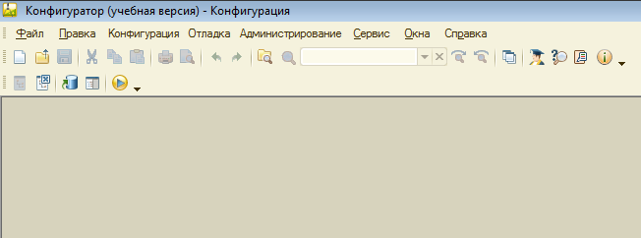

Рисунок 2.14 – Окно конфигуратора.

Под заголовком окна находится главное меню конфигуратора, содержащее пункты Файл, Правка, Конфигурация, Администрирование и т. п. В каждом из этих пунктов содержится много подпунктов, вызов которых обеспечивает выполнение различных действий конфигуратора.

Ниже находится панель инструментов конфигуратора, в которую в виде кнопок-пиктограмм помещены наиболее часто используемые действия, вызываемые из меню.

Дерево объектов конфигурации («Конфигурация» →»Открыть конфигурацию») – основной инструмент, с которым работает разработчик. Дерево объектов конфигурации содержит в себе практически всю информацию о том, из чего состоит конфигурация.

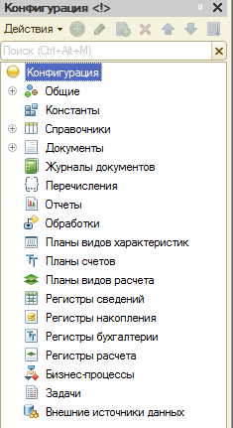

Рисунок 2.15 –Дерево конфигурации.

Конфигурация представляет собой описание. Она описывает структуру данных, которые пользователь будет использовать в режиме работы 1С:Предприятие.

Для того, чтобы систему «1С:Предприятие» можно было быстро и легко настраивать на нужные прикладные задачи, все описание, которое содержит конфигурация, состоит из неких логических единиц, называемых ***объектами конфигурации.***

Объекты конфигурации представляют собой аналоги реальных объектов, которыми оперирует предприятие в ходе своей работы.

Например, на каждом предприятии существуют различные документы, с помощью которых оно фиксирует факты совершения хозяйственных операций. Точно так же в конфигурации существуют объекты вида *Документ*.

Кроме этого, на каждом предприятии обязательно ведется список сотрудников, справочник товаров. В конфигурации тоже есть специальные объекты вида *Справочник,* которые позволяют разработчику создавать компьютерные аналоги таких списков.

Более подробная информация об объектах конфигурации будет представлена в лабораторной работе №3.

Для *редактирования свойств объектов* конфигурации существует ряд методов.

Первый из них – вызов *окна редактирования объекта* (двойным кликом мыши по объекту конфигурации).  Данный метод существует не для всех объектов.

Следующий метод редактирования свойств объектов – с помощью *палитры свойств*, которая есть у всех объектов. Ее можно вызвать для любого объекта.

Метод удобен для объектов с небольшим количеством свойств, но может быть применен для любого объекта.

*Палитра свойств* – это специальное служебное окно, которое позволяет редактировать все свойства создаваемого объекта конфигурации и другую связанную с ним информацию. Поскольку разные объекты конфигурации имеют самые разные свойства, содержимое этого окна будет меняться в зависимости от того, какой объект является текущим (на каком объекте конфигурации установлен курсор).

При некоторых действиях разработчика *палитра свойств* открывается автоматически. Но разработчик всегда может открыть палитру свойств объекта конфигурации самостоятельно, воспользовавшись пунктом «*Свойства»* контекстного меню правой кнопки мыши.

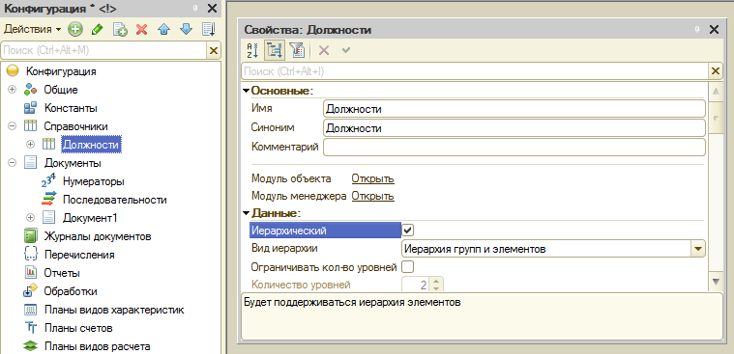

Рисунок 2.16 – Палитра свойств конфигурации.

## 2.5. Создание Подсистем.

Подсистемы – это основные элементы для построения интерфейса «1С:Предприятия».

Объекты конфигурации Подсистема позволяют выделить в конфигурации функциональные части, на которые логически разбивается создаваемое прикладное решение.

Эти объекты располагаются в ветке объектов Общие и позволяют строить древовидную структуру, состоящую из подсистем и подчиненных им подсистем (рис. 2.17).

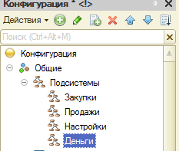

Рисунок 2.17 – Структура подсистем конфигурации.

Подсистемы верхнего уровня являются основными элементами интерфейса, так как образуют разделы прикладного решения (рис. 2.18).

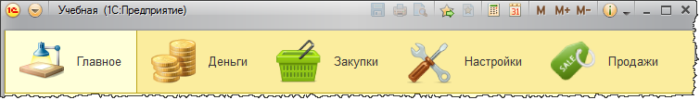

Рисунок 2.18 – Разделы прикладного решения.

Для существующих Подсистем можно определять вложенные (подчиненные). Данные Подсистемы будут образовывать группы Панели навигации.

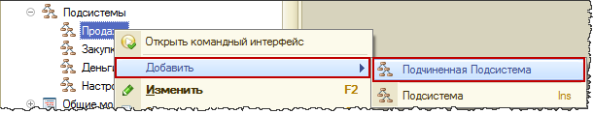

Рисунок 2.19 – Создание вложенных подсистем.

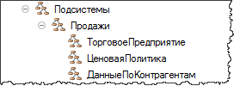

Рисунок 2.20 – Структура вложенных подсистем конфигурации.

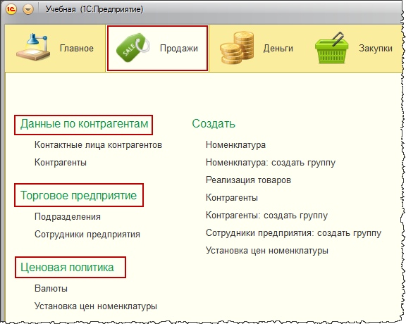

Рисунок 2.21 – Разделы прикладного решения.

Не рекомендуется создавать подсистемы с уровнем вложенности больше двух, так как в противном случае интерфейс будет сложно читаемым.

В принципе, Подсистемы *являются не обязательным объектом*. Т.е. конфигурация вполне сможет работать без каких-либо Подсистем. Но в этом случае *Панели разделов вообще не будет*, *все будет отображаться на Рабочем столе*. Очень простые конфигурации с малым набором объектов смогут работать и без Подсистем. Но если в конфигурации достаточно много Документов, Справочников и Регистров, использование Подсистем существенно облегчает работу пользователя.

Каждый объект конфигурации (например, Справочник) может быть включен в одну или сразу несколько подсистем, в составе которых он будет отображаться.

Отметить, что некоторый объект конфигурации принадлежит какой-либо Подсистеме можно несколькими способами. Например, можно использовать «Окно редактирования» самой Подсистемы. На закладке «Состав» можно указать объекты, входящие в данную Подсистему.

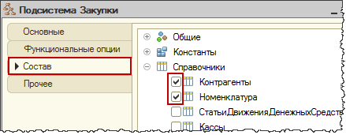

Рисунок 2.22 – Включение объекта конфигурации в подсистему.

По умолчанию Платформа не проставляет привязку объекта ни к какой подсистеме. Т.е. разработчик должен сам зайти на эту закладку и проставить соответствующие галочки. Если разработчик этого не выполнит, то система определит отсутствие принадлежности к Подсистемам как ошибку. Но ошибка не является критичной, поэтому с этим можно согласиться. Фактически система сообщает о том, что, возможно, Вы забыли включить новые объекты в Подсистемы. В этом случае объекты не будут отображаться в командном интерфейсе.

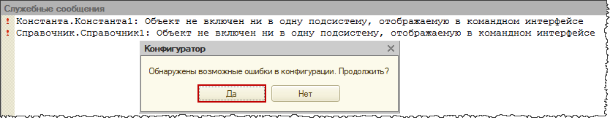

Рисунок 2.23 – Сообщение об ошибке.

Иногда бывает необходимо сразу менять командный интерфейс в нескольких Подсистемах. В платформе 1C:Предприятие 8 существует сервисный инструмент, который позволяет редактировать командный интерфейс сразу нескольких Подсистем.

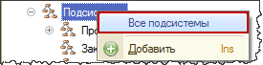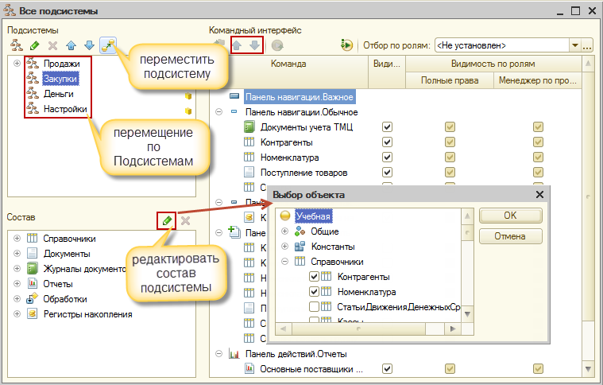

Рисунок 2.24 – Окно редактирования командного интерфейса.

В открывшемся окне можно быстро перемещаться по Подсистемам и редактировать командные интерфейсы.

Таким образом, наличие подсистем определяет структуру прикладного решения, организует весь пользовательский интерфейс, позволяет рассортировать различные документы, справочники и отчеты по логически связанным с ними разделам, в которых пользователю будет проще их найти и удобнее с ними работать. При этом каждому конкретному пользователю будут видны лишь те разделы, то есть та функциональность прикладного решения, которые ему нужны в процессе работы.

С **помощью подсистем**, используя видимость по ролям, можно предоставить пользователю удобный и функциональный интерфейс, не содержащий лишних элементов (см.п.2.6) .

## 2.6. Средства администрирования системы «1С:Предприятие 8».

Основные средства администрирования системы 1С:Предприятие реализованы в составе конфигуратора. Однако есть ряд механизмов и утилит, которые не входят в состав конфигуратора, хотя также имеют отношение к администрированию системы 1С:Предприятие.

Администрирование списка пользователей «1С:Предприятия» и назначение им ролей в соответствии с их служебными обязанностями – очень важные моменты для организации интерфейса прикладного решения в целом и разграничения прав и действий его отдельных пользователей.

Система 1С:Предприятие позволяет вести *список пользователей*, которым разрешена работа с системой. 1С:Предприятие позволяет разрешать доступ пользователей только к тем данным, которые необходимы им для выполнения определенных функций в прикладном решении.

Например, руководитель должен иметь доступ ко всей информации, которая содержится в базе данных, а вот кладовщик, напротив, должен иметь доступ только к информации, касающейся движения товаров на складах, и не иметь возможности просматривать бухгалтерскую или кадровую информацию.

Кроме этого, должна существовать возможность ограничить пользователей в выполнении тех или иных действий с объектами базы данных. Например, кладовщик может создавать и изменять приходные накладные, поскольку он отвечает за учет материалов на предприятии. Мастеру может понадобиться просматривать приходные накладные для того, чтобы знать, какие материалы и когда были получены. Однако мастер не должен иметь возможности вносить какие-либо изменения в приходные накладные.

Список пользователей не является частью прикладного решения, а создается отдельно в конкретной организации, в которой используется система.

Список пользователей доступен для редактирования в режиме . Меню «Администрирование» → «Пользователи».

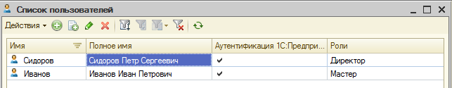

Рисунок 2.25 – Список пользователей системы.

Администратор информационной базы имеет возможность добавлять, копировать, удалять пользователей, а также модифицировать данные пользователя. Создание новых пользователей возможно также путем копирования уже существующих пользователей.

Если вы используете учебную версию платформы «1С:Предприятие 8.3», то возможность задания паролей пользователей и аутентификация операционной системы будут недоступны. Это ограничения учебной версии.

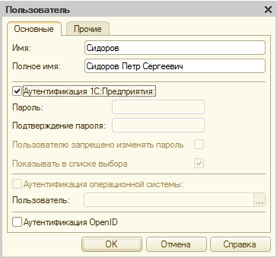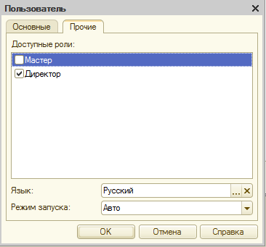

Рисунок 2.26 – Окна редактирования свойств пользователя системы.

Для каждого пользователя может быть задано имя, идентифицирующее пользователя в системе, полное имя, используемое при отображении справочной информации, и порядок аутентификации (опознавания) пользователя системой. В случае использования аутентификации 1С:Предприятия пользователю можно запретить изменять пароль. Также, с помощью параметров информационной базы, можно задать минимальную длину пароля пользователя и требование вводить сложный пароль, удовлетворяющий определенному набору правил.

*Механизм аутентификации* пользователя позволяет определить, кто именно из пользователей, перечисленных в списке пользователей системы, подключается к прикладному решению в данный момент.

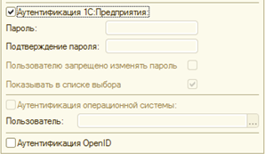

Система поддерживает два вида аутентификации, которые могут использоваться в зависимости от конкретных задач, стоящих перед администратором информационной базы:

1. аутентификация средствами 1С:Предприятия;
2. аутентификация средствами Windows.

Например, для выполнения аутентификации средствами 1С:Предприятия пользователь, при начале работы с прикладным решением, должен выбрать (или ввести) имя пользователя и соответствующий этому имени пароль, созданный ранее:

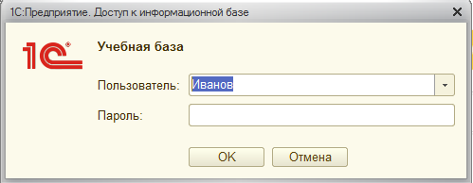

Рисунок 2.27 – Ввод данных пользователя при аутентификации средствами 1С:Предприятия.

При выполнении аутентификации средствами Windows, от пользователя не требуется каких-либо действий по вводу логина и пароля. Система анализирует, от имени какого Windows-пользователя выполняется подключение к прикладному решению, и на основании этого определяет соответствующего пользователя 1С:Предприятия.

Если для пользователя не указан ни один из видов аутентификации, – такому пользователю доступ к прикладному решению закрыт.

При создании пользователя необходимо указать Роли, которые будут доступны при работе с прикладным решением.

Как правило, роли создаются отдельно для каждого вида деятельности, и каждому пользователю системы ставится в соответствие одна или несколько ролей. Пользователю можно поставить в соответствие только те роли, которые существуют в конфигурации базы данных.

Для создания Роли пользователя используется ветвь «*Общие*» дерева объектов *конфигурации*.

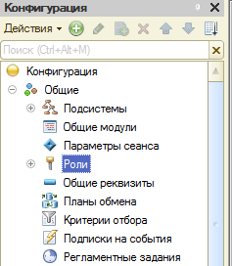

Рисунок 2.28 – Создание роли.

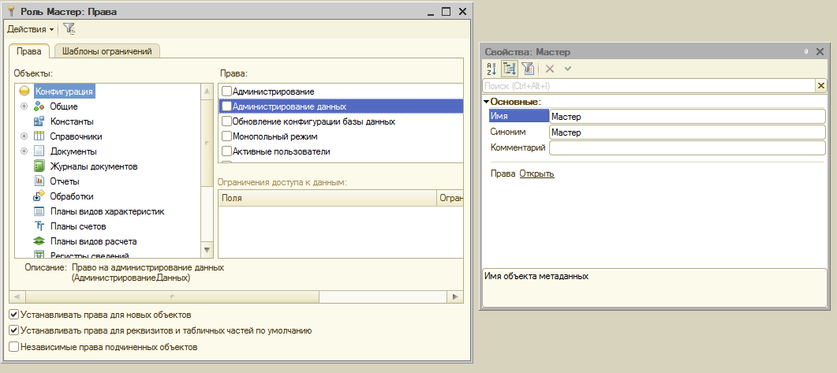

Рисунок 2.29 – Окно редактирования прав для роли «Мастер».

Систему ролей, существующую в конкретном прикладном решении, определяет разработчик в процессе создания прикладного решения. Администратор может только выбирать среди существующих в прикладном решении ролей.

У каждой роли есть права на запуск клиентского приложения (тонкого клиента и веб-клиента).

Для отображения всех ролей необходимо в дереве объектов конфигурации выделить ветку «*Роли»* и в контекстном меню выполнить команду «*Все роли»* (рис.2.30).

Список прав для каждой роли можно получить, выполнив в окне редактирования прав команду «Действия» → «Вывести список…».

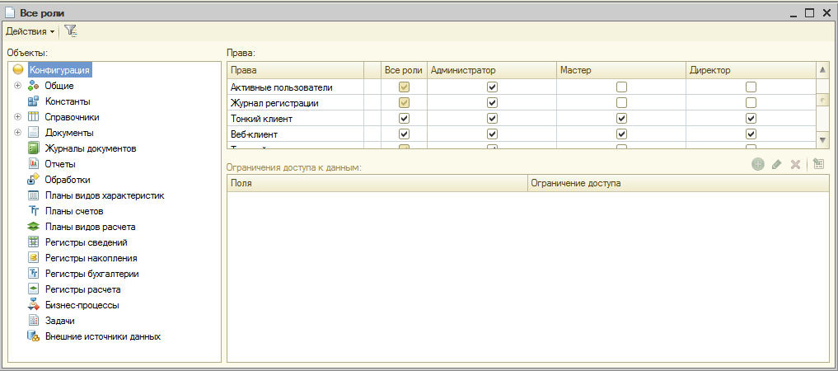

Рисунок 2.30 – Окно редактора «Все роли».

*Список активных пользователей* позволяет получать информацию о том, кто из пользователей работает с информационной базой в данный момент. Список активных пользователей доступен для редактирования в режиме «Конфигуратор». Меню «Администрирование» → «Активные пользователи».

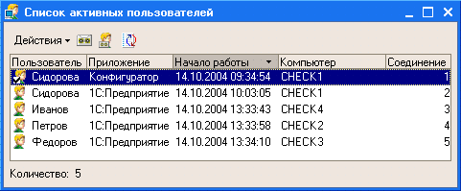

Рисунок 2.31 – Список активных пользователей.

Список активных пользователей содержит информацию об имени пользователя, режиме, в котором пользователь использует систему, времени начала его работы и прочее. Пользователь имеет возможность отсортировать список по любой из колонок, вывести список активных пользователей на печать в виде текстового или табличного документа. Кроме этого, из списка активных пользователей можно открыть журнал регистрации системы, или просмотреть историю работы пользователя – содержимое журнала регистрации, отфильтрованное по тому пользователю, на котором установлен курсор.

*Журнал регистрации* содержит информацию о том, какие события происходили в информационной базе в определенный момент времени или какие действия выполнял тот или иной пользователь. Для каждой записи журнала, отражающей изменение данных, отображается статус завершения транзакции (транзакция завершена успешно, или же транзакция отменена). Это позволяет понять изменены реально данные или нет:



Рисунок 2.32 – Внешний вид журнала регистрации.

Журнал регистрации доступен как в режиме «1С:Предприятие», так и в режиме «Конфигуратор».

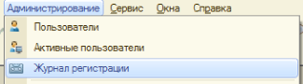

Информацию, находящуюся в журнале регистрации, можно отбирать по большому количеству критериев. Окно задания параметров отбора показано на рисунке 2.33. Например, можно отобрать только информацию о том, какие документы изменялись определенным пользователем в заданный промежуток времени.

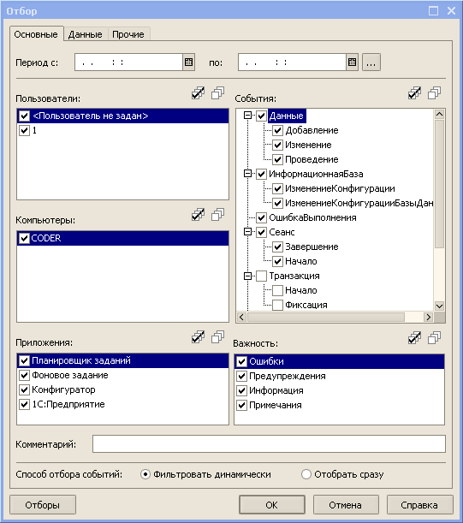

Рисунок 2.33 – Настройка отбора в журнале регистрации.

Кроме этого разработчик может самостоятельно добавлять записи в журнал регистрации, используя средства встроенного языка. Такая возможность позволяет настраивать журнал регистрации под нужды конкретного прикладного решения.

*Выгрузка и загрузка информационной база.* Эти операции могут использоваться, например, для создания архива информационной базы и восстановления какой-либо копии базы из архива. Также выгрузка и загрузка информационной базы используется для переноса базы из файлового варианта в клиент-серверный и обратно.

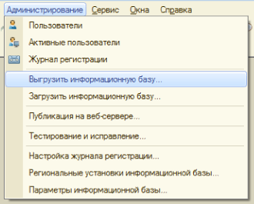

Следует учитывать, что при загрузке базы из файла, текущая информационная база будет полностью заменена загружаемой.

В случае, когда выгрузка информационной базы используется для создания архивных копий, администратор может автоматизировать этот процесс, используя возможность запуска конфигуратора в пакетном режиме.

*Тестирование и исправление информационной базы* служит для диагностики и устранения ошибочных состояний информационных баз, имеющих различный формат хранения данных (файловый или клиент-серверный):

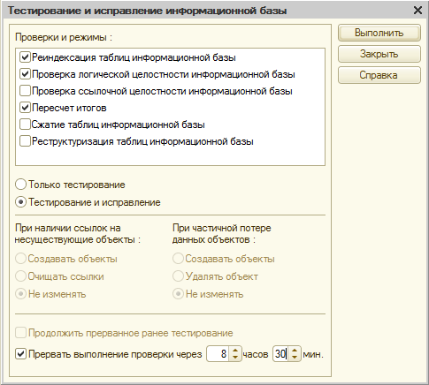

Рисунок 2.34 – Настройка тестирования информационной базы.

Процедура позволяет выбрать проверки и режимы, которые должны быть выполнены для текущей информационной базы. Для баз, использующих клиент-серверный вариант, возможна проверка логической целостности данных и пересчет итогов. Для баз, использующий файловый вариант, в дополнение к этим проверкам, может быть выполнена реиндексация таблиц и сжатие информационной базы.

Имеется возможность выполнять только тестирование или тестирование с исправлением. Причем, возможен выбор нескольких вариантов исправления конфликтных ситуаций.

Процесс тестирования и исправления информационной базы может быть разбит на несколько этапов. При этом доступны следующие возможности:

1. Ограничение времени тестирования и исправления;
2. Сохранение параметров тестирования между этапами;
3. Продолжение прерванного ранее тестирования и исправления;
4. Поддержка тестирования и исправления порциями в командной строке запуска.

Следует заметить, что тестирование и исправление информационной базы может выполняться только в монопольном режиме (т.е. работа пользователей с информационной базой в процессе тестирования и исправления невозможна).

*Параметры информационной базы.* Время ожидания блокировки данных (в секундах) - максимальное время ожидания установки транзакционной блокировки сервером баз данных или системой 1С:Предприятие 8 (если используется режим управляемых блокировок в транзакции);

Минимальная длина пароля пользователя - минимальная длина, которую должен иметь пароль пользователя;

Сложный пароль - устанавливает режим проверки сложности пароля пользователя; в этом режиме пароль пользователя должен удовлетворять ряду требований по длине, составу символов и др.

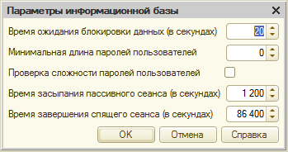

Рисунок 2.35 – Настройка параметров информационной базы

*Региональные установки информационной базы* позволяют управлять форматом отображения даты, времени, чисел и логических констант в прикладном решении. Если какие-либо свойства (кроме языка/страны) не установлены, то форматы отображения чисел, даты и времени будут определяться установками по умолчанию, принятыми в 1С:Предприятии для указанного языка (страны). В нижней части окна содержатся примеры отображения числа, даты и времени в соответствии с выбранными настройками.

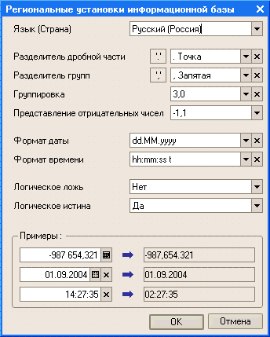

Рисунок 2.36 – Региональные установки информационной базы.

*Утилита восстановления файловой базы* данных предназначена для автономной проверки и исправления файловой базы данных без запуска конфигуратора. Важно, чтобы выбранная для проверки информационная база не была открыта в режиме Конфигуратора или 1С:Предприятия.

Запуск утилиты возможен как для проверки, так и для исправления информационной базы. Сообщения о найденных ошибках выводятся в текстовое поле, а по окончании проверок и исправлений, выводится статус завершения:

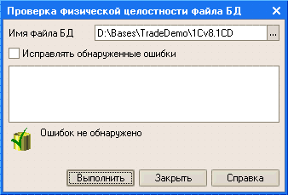

Рисунок 2.37 – Внешний вид окна утилиты восстановления файловой БД.

Утилита расположена в каталоге с исполняемым фалом системы 1С:Предприятие. Файл имеет имя ChDBFl.exe.

### 

# 3. ПРИМЕР ВЫПОЛНЕНИЯ

1. Для начала работы с системой необходимо открыть дерево конфигурации. Для этого необходимо зайти во вкладку «Конфигурация», на панели инструментов, и выбрать «Открыть конфигурацию». При этом слева отобразится Дерево конфигурации, которое отображает все возможные объекты, которые могут существовать в системе. Также можно использовать соответствующие кнопки:



Изначально дерево конфигурации ничего не содержит.

1. Создание Подсистем. Чтобы создать новые Подсистемы, раскройте ветвь «Общие» в дереве объектов конфигурации. Затем выделите ветвь «Подсистемы», вызовите ее контекстное меню и выберите пункт «Добавить» или нажмите соответствующую кнопку в командной панели окна конфигурации . После этого система откроет *окно редактирования объекта конфигурации*.



*Задайте имя* подсистемы – Денежные средства. Имя можно задавать любое, главное чтобы оно начиналось с буквы и **не** содержало некоторых специальных символов (например, пробел). Если имена состоят из нескольких слов, принято удалять пробелы между словами и каждое слово начинать с большой буквы. Имя объекта является уникальным и служит для обращения к свойствам и методам объекта на встроенном языке.

На основании имени платформа автоматически создаст *синоним* – Денежные средства. Свойство Синоним – альтернативное наименование объекта конфигурации, которое будет использовано в элементах интерфейса программы, то есть будет показано пользователю. На синоним практически нет никаких ограничений, и его можно задавать в привычном для человека виде.

Комментарий – текстовое описание для справочной информации (в нашем случае комментарии можно не заполнять).

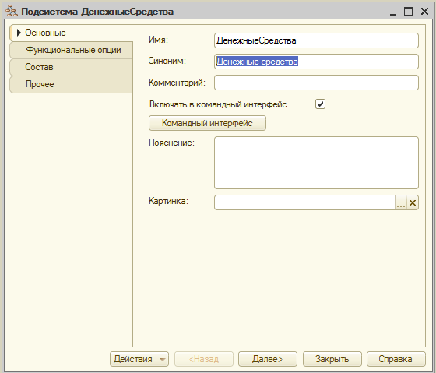

В целях усовершенствования интерфейса приложения можно также задать картинку для отображения подсистемы.

Для проверки изменений в режиме 1С:Предприятие необходимо выполнить пункт меню «Отладка» → «Начать отладку» или нажать соответствующую кнопку на панели инструментов конфигуратора . Система сама анализирует наличие изменений в конфигурации и выдает соответствующий вопрос об обновлении конфигурации базы данных.

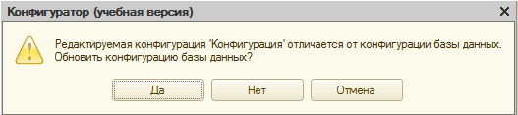

Внешний вид интерфейса прикладного решения представлен на рисунке ниже. Пустое пространство – это *рабочая область* приложения.

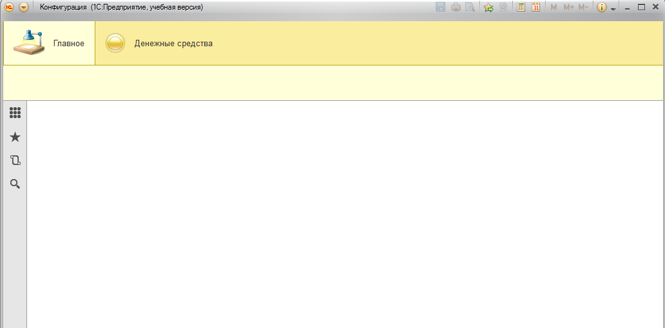

Раздел «Денежные средства» представлен в форме гиперссылки, нажав на которую пользователь может открыть связанные с ней документы, справочники, отчеты и т. п. Сейчас состав разделов пуст, так как еще не создан ни один объект конфигурации.

Раздел «Главное» формируется платформой по умолчанию. Этот раздел всегда располагается первым в панели разделов. Он предназначен для размещения наиболее часто используемых пользователем документов, отчетов и т. п.

После того как создана Подсистема конфигурации, можно приступить к определению ролей пользователей.

1. Создание Ролей: Администратор, Директор. Раскройте ветвь «Общие» (дерево объектов конфигурации), выделите строку «Роли». Добавить новую роль можно либо щёлкнув правую клавишу мыши, выбрав «Добавить», либо нажав клавишу Insert. При этом откроются 2 окна:

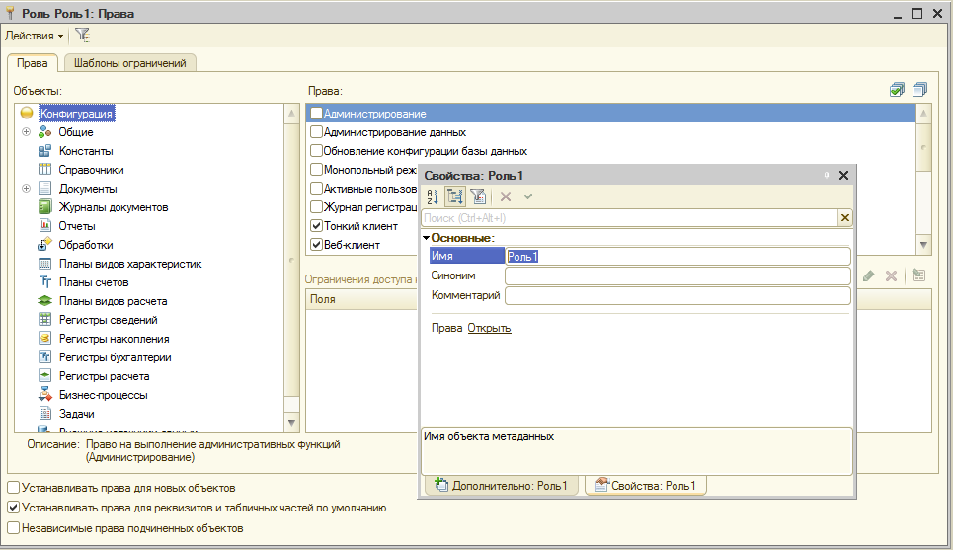

В правом окне задаётся имя роли, её синоним и комментарий.

В левом окне содержится описание прав доступа, т.е. к каким объектам конфигурации данная роль имеет доступ.

Для *Администратора* необходимо установить максимальные права доступа. Для этого необходимо выполнить команду «Действия» → «Установить все права» в командной панели окна. После этого все права для всех объектов, *которые созданы*, будут помечены.

Однако можно поставить или снять отметку для прав конкретного объекта конфигурации, пользуясь кнопками «Отметить все элементы» и «Снять отметку со всех элементов», расположенными над окном прав.

Для снятия разрешения на интерактивное удаление для всех объектов (это необходимо для того, чтобы администратор случайно не мог удалить какой-либо объект базы данных) необходимо пройтись по всем видам *созданных* объектов конфигурации и снять отметку с команды «Интерактивное удаление». Одновременно с отключением права на интерактивное удаление объектов снимается также отметка с права «Интерактивное удаление предопределенных».

Для того чтобы Администратор мог работать с объектами, которые будут созданы после расстановки прав, задайте для него параметр «Устанавливать права для новых объектов».

Для *Директора* установите права по подсистемам. Выполните команду «Действия» → «Установить по подсистемам…» и выберите подсистему «Денежные средства». Нажмите «Установить».

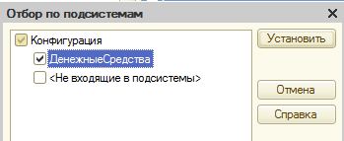

В результате будут установлены все права на объекты конфигурации, относящиеся к данной подсистеме.

Для того, чтобы данные роли можно было назначить в дальнейшем пользователям, нажмите **F7** – это приведёт к **обновлению конфигурации**.

При создании ролей можно было указать, к каким объектам пользователь сможет обратиться, а к каким нет. При этом если в режиме «1С:Предприятие» пользователь предпримет попытку обратиться к запрещённому ему объекту, система выдаст предупреждение об отсутствии прав.

1. Создание пользователей системы. Этот шаг хорошо описан в пункте 2.6.

# 4. ПРОГРАММА ВЫПОЛНЕНИЯ РАБОТЫ

1. Ознакомится с теоретическим материалом в методических указаниях.
2. Произвести добавление новой информационной базы. Расположение исходной базы данных уточнить у преподавателя.
3. Создать подсистемы справочников и документов.
4. Создать роли. Для каждой роли описать набор прав на выполнение действий над объектами базы данных и над всей конфигурацией в целом.
5. Создать пользователей информационной базы с настройками согласно варианту. Поставить в соответствие роли, которые существуют в конфигурации базы данных.
6. Запустить систему в режиме предприятия под каждым из пользователей, проверить работу прав доступа. Проконтролировать список активных пользователей.
7. Ознакомиться с текущей настройкой журнала регистрации. Установить режим «Регистрировать ошибки, предупреждения, информацию, примечания». В режиме предприятия произвести какие-либо действия (создать новый документ, изменить существующие документы). Проконтролировать регистрацию в журнале.
8. Произвести выгрузку информационной базы, используя встроенные средства.
9. Создать пустую информационную базу. Восстановить данные из резервной копии (выгрузки, сделанной в предыдущем пункте).
10. Произвести тестирование и исправление информационной базы.
11. Выполнить запуск утилиты восстановления файловой базы данных и выполнить проверку файла базы данных.
12. Сформулировать выводы.
13. Оформить отчет.

### 

## Таблица 1 – Варианты заданий

| №  варианта | Наименование  предметной области | Подсистема справочников | | Подсистема документов | | Пользователи | |
| --- | --- | --- | --- | --- | --- | --- | --- |
| Наименование подсистем | Наименование  справочников | Наименование подсистем | Наименование  документов | Доступные  роли | Наименование пользователя |
| 1 | Управление прайс-листами | Товары,  Ценообразование | Товары  Типы цен  Поставщики | Ценовая политика | Установка цен | Администратор | Администратор |
| Менеджер по закупкам | ФИО студента |
| 2 | Взаиморасчеты | Номенклатура, Контрагенты | Клиенты  Услуги | Покупки  и продажи | Договор  Оказание услуг | Администратор | Администратор |
|  | ФИО студента |
| 3 | Товарооборот | Номенклатура | Товары  Характеристики | Продажи | Реализация  товаров | Администратор | Администратор |
| Менеджер по продажам | ФИО студента |
| 4 | Управление  проектами | Проекты, Ресурсы | Проекты  Этапы  Сотрудники | Учет рабочего времени | Отчет о работе | Администратор | Администратор |
| Руководитель подразделения | ФИО студента |
| 5 | Управление персоналом | Структура предприятия,  Кадры | Организации  Подразделения  Сотрудники | Учет кадровой информации | Прием на работу  Штатное расписание | Администратор | Администратор |
| Инспектор по кадрам | ФИО студента |
| 6 | Транспортные  услуги | Ресурсы  предприятия | Водители  Грузчики  Транспорт | Доставка  товаров | Заказ клиента  Наряд  на доставку | Администратор | Администратор |
| Диспетчер службы доставки | ФИО студента |
| 7 | Активы предприятия | Внеоборотные активы | Виды оборудования  Цеха | Учет  оборудования | Ввод  в эксплуатацию  Перемещение оборудования | Администратор | Администратор |
| Бухгалтер | ФИО студента |
| 8 | Управление производством | Номенклатура | Продукция  Материалы  Спецификации | Производство | Требование-накладная  Отчет за смену | Администратор | Администратор |
| Контроллер ОТК | ФИО студента |
| 9 | Управление  торговлей | Номенклатура и склад | Товары на складе  Единицы измерения | Покупки  и продажи | Поступление товаров  Реализация товаров | Администратор | Администратор |
| Заведующий складом | ФИО студента |
| 10 | Корпоративная мобильная связь | Контактная информация | Телефоны  Сотрудники | Учет мобильной связи | Отчет о мобильной связи | Администратор | Администратор |
|  | ФИО студента |
| 11 | Интернет услуги | Нормативно-справочная информация | Сотрудники  Абоненты | Подключения | Акт подключения услуг  Отчет о предоставлении услуг | Администратор | Администратор |
| Техник | ФИО студента |
| 12 | Предоставление рекламных услуг | Номенклатура и контрагенты | Рекламные агентства  Продукты  Клиенты | Отчеты | Отчет о предоставлении услуг | Администратор | Администратор |
|  | ФИО студента |
| 13 | Оплата труда на предприятии | Зарплата и персонал | Сотрудники  Тарифные ставки | Расчет заработной платы | Начисление заработной платы  Выплата заработной платы | Администратор | Администратор |
| Бухгалтер расчетного отдела | ФИО студента |
| 14 | Использование коммунальных услуг | Нормативно-справочная информация | Жилой фонд  Услуги | Учет услуг | Оплата услуг  Отчет об использовании | Администратор | Администратор |
| Оператор | ФИО студента |

# 5. СОДЕРЖАНИЕ ОТЧЕТА

* 1. Цель работы.
  2. Описание предметной области.
  3. Скриншоты с заполненными данными предметной области:

**В режиме «Конфигуратор»**

* Окна подсистем.
* Окна ролей.
* Окна списка всех пользователей ИБ.
* Окна списка активных пользователей одного из запусков.
* Окна списка журнала регистрации.
* Содержание окна сообщений тестирования и исправления ИБ.

**В режиме «1С:Предприятие»**

* панель разделов приложения, на которых отражены созданные подсистемы.

4. Выводы

# 

# 6. КОНТРОЛЬНЫЕ ВОПРОСЫ

1. Расскажите про назначение системы 1С:Предприятие. Основные области применения.
2. Что такое платформа? Что такое конфигурация?
3. Назовите основные режимы работы системы 1С:Предприятие и дайте им краткую характеристику.
4. Особенности файлового варианта работы 1С:Предприятие.
5. Особенности клиент-серверного варианта работы 1С:Предприятие.
6. С какими СУБД работает 1С: Предприятие 8.3?
7. Клиентские приложения: тонкий клиент, толстый клиент, web-клиент.
8. Кратко опишите процесс добавления новой информационной базы.
9. Для чего используются разные режимы запуска системы «1С:Предприятие»?
10. Что такое дерево объектов конфигурации?
11. Что такое объекты конфигурации?
12. Какими способами можно добавить новый объект конфигурации?
13. Зачем нужна палитра свойств?
14. Для чего используется объект конфигурации «Подсистема»?
15. Как описать логическую структуру конфигурации при помощи объектов «Подсистема»?
16. Как управлять порядком вывода и отображением подсистем в конфигурации?
17. Что такое окно редактирования объекта конфигурации, и в чем его отличие от палитры свойств?
18. Назовите средства администрирования системы 1С:Предприятие.
19. Расскажите о журнале регистрации.
20. Для чего используются роли в конфигурации?
21. Как перенести базу данных с одного компьютера на другой? Расскажите все варианты.Какие способы резервного копирования конфигурации и данных 1С: Предприятие вы можете предложить?

# БИБЛИОГРАФИЧЕСКИЙ СПИСОК

1. М.Г. Радченко, Е.Ю. Хрусталева «1С:Предприятие 8.3. Практическое пособие разработчика. Примеры и типовые приемы» (ISBN 978-5-9677-2041-3, М.: ООО «1С-Паблишинг», 2013. Электронный аналог печатного издания.
2. Материалы курса «Программирование в 1С – за 21 день». Режим доступа: <http://курсы-по-1с.рф/программирование-в-1с8-за-21-день/все-материалы-курса/>
3. Архитектура приложений «1С:Предприятие 8» (бесплатная статья по Программированию в 1С).  Режим доступа: <http://курсы-по-1с.рф/articles/архитектура-приложений/>
4. Как в 1С настроить список информационных баз (бесплатная статья по Программированию в 1С).  Режим доступа: <http://курсы-по-1с.рф/articles/настройки-окна-информационных-баз/>
5. Подсистемы. Настройка интерфейса с помощью подсистем (бесплатная статья по Программированию 1С.  Режим доступа: <http://курсы-по-1с.рф/articles/подсистемы-настройка-интерфейса/>
6. Основные приемы работы в конфигураторе (бесплатная статья по Программированию в 1С).  Режим доступа: <http://курсы-по-1с.рф/articles/приемы-работы-в-конфигураторе/>
7. 1С 8.2 и 8.3 через интернет.  Режим доступа: <http://programmist1s.ru/1s-cherez-internet/>.
8. Запуск 1С в режиме веб-клиента. Режим доступа: <http://infostart.ru/public/122603/>